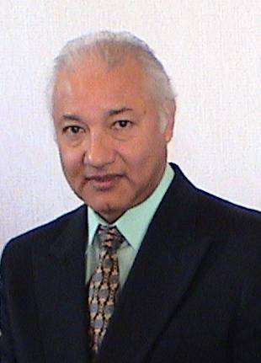

CURRICULUM VITE

2011

Adolfo Rafael Rodríguez Santoyo

Nacionalidad Mexicano, originario de Celaya, Gto.
e mail adolfosantoyo@yahoo.com.mx
Estado civil casado
Edad 60 años

ESTUDIOS

Ingeniero Industrial Mecánico con especialidad en Térmica egresado del Instituto Tecnológico de Celaya.
Maestría en Administración con especialidad en Mercadotecnia, egresado de la Universidad Autónoma de Querétaro.
Candidato a Doctor en Administración por la Universidad de Celaya.
Diplomado en Calidad y Productividad, del Ford Supplier Learning Institute México.
Diplomado en Formación de Equipos de Trabajo, del Despacho MERCADENCE.
Diplomado en Diagnóstico Empresarial, del Despacho Opción Marketing.
Diplomado en “Nuevas herramientas para la Administración” Despacho Mercadence.
Múltiples cursos, seminarios, talleres, simposios y congresos en temas como: Investigación de Mercados, Mercadotecnia, Planeación y Docencia e investigación.

EXPERIENCIA LABORAL

Básicamente en el área del marketing y la investigación de mercados principalmente en labores docentes, de consultoría y asesoría empresarial,

PRODUCCIÓN ACADÉMICA

Coautor de los libros:
“Ensayos sobre economía, cultura y educación en el contexto global” 2004
“Ensayos II, Temas actuales sobre finanzas, mercadotecnia y migración en las organizaciones” 2005
“Reflexiones en torno al consumidor, la expendeduría, las finanzas y los migrantes” 2007
“Multiculturalismo y mercados”, 2010, Universidad de Málaga, España.
“Imaginar un mundo, una mirada a los doscientos años de historia, artesanía y desarrollo empresarial y cultural de nuestros pueblos”. Libro conmemorativo del Bicentenario de la independencia de México y Chile.

Autor de libro
“Mercadotecnia, la tecnología para la competitividad” 2008.
“Compilador del libro
“Multiculturalismo y mercados” www.eumed.net/libros/2010c/738/index.htm

Participación en Foros

Participación en el V Congreso Internacional de Gestión empresarial y administración pública, realizado en la Habana Cuba en el mes de julio de 2006, con la ponencia “Plataforma para la planeación estratégica hacia sociedades del conocimiento en empresas regionales”

Participación en el Foro Internacional sobre Multiculturalidad, organizado por la Universidad de Guanajuato, participando como Coordinador de la mesa Multiculturalismo y mercados y con la ponencia “Adaptación de las pequeñas empresas ante las acciones de la multiculturalidad y la globalización” en mayo de 2010.

Participación en la Global Conference on business and finace, organizado por The Institute for busines and finance research, realizado en Hawaii, en el mes de enero de 2010, como participante y como ponente con la propuesta “Principales detonadores de la compra en amas de casa de clase media en tiendas de autoservicio, como insumo para la estrategia commercial”.

Participación en el VII Congreso Internacional de Gestión Empresarial y Administración Pública, realizado en la Habana Cuba, en el mes de junio de 2010, con la ponencia “Las herramientas que hacen competitivas a las pequeñas empresas”, La presentación del artículo denominado “La mujer Alfa” y la presentación del libro “Mercadotecnia, la tecnología para la competitividad”.

Ponente en el Primer Congreso Internacional de la Facultad de Contaduría y Ciencias Administrativas de la UMSNH. Morelia Michoacán México.

Participación como ponente en la Global Conference on Business and Finance, San José de Costa Rica, mayo 24-27 2011.

